|  |  |
| --- | --- |
|  | Financial Services |

**Na rozbudowę infrastruktury do ładowania pojazdów z napędem elektrycznym potrzeba nawet 450 mld złotych**

Rynek pojazdów elektrycznych (EV) rozrasta się coraz szybciej. Większa popularyzacja takich samochodów wymaga jednak rozbudowy infrastruktury do szybkiego ładowania, tak by przypominała ona obecną sieci stacji benzynowych. Według szacunków ekspertów Siemens Financial Services (SFS), wielkość globalnej „luki inwestycyjnej” dotyczącej infrastruktury ładowania EV będzie wzrastać wraz z rozwojem rynku pojazdów elektrycznych z 196 mld złotych w latach 2021-2023 do 452,5 mld złotych w latach 2024-2026. W samej Europie na takie inwestycje należałoby przeznaczyć odpowiednio 51 i 118 mld złotych[1].

Siemens Financial Services (SFS) w raporcie „Financing Decarbonization: eMobility”, oszacował tzw. lukę inwestycyjną, czyli kwotę jaka powinna zostać przeznaczona na rozbudowę infrastruktury związanej z ładowaniem EV, by zaspokoić rosnący „popyt” kierowców aut elektrycznych, a jednocześnie wspierać zainteresowanie elektrykami. Kwoty zostały ujęte w dwa przedziały czasowe – pierwszy to lata 2021-2023, a drugi 2024-2026. Celem jest pokazanie jak na przestrzeni czasu – najbliższych 6 lat – wzrastać będzie zapotrzebowanie na inwestycje związane z rozbudową sieci stacji do ładowania EV. W skali globalnej na realizację takich projektów należałoby przeznaczyć 196 mld złotych w latach 2021-2023 oraz 452,5 mld złotych w latach 2024-2026. Największe nakłady potrzebne byłyby w krajach Azji i Pacyfiku (APAC) – odpowiednio 90 i 212 mld złotych[2].

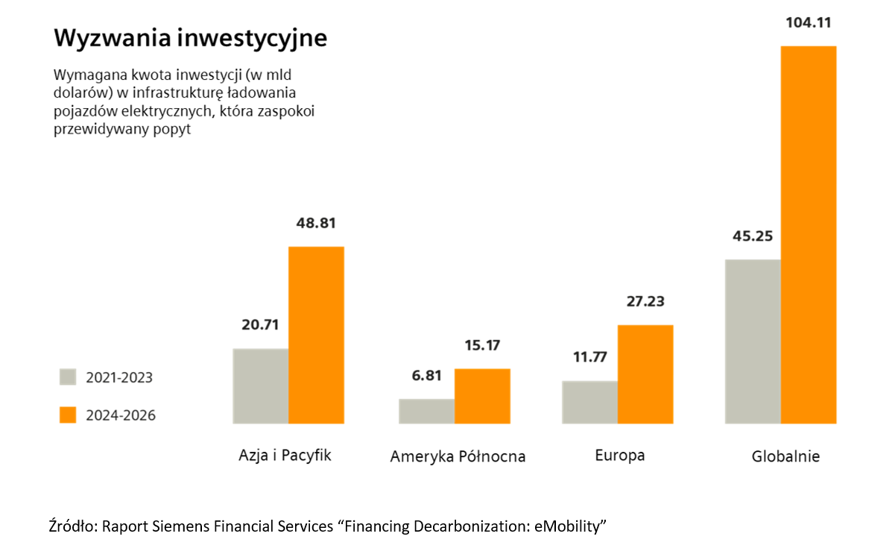

– *Rozbudowa globalnej struktury ładowania pojazdów elektrycznych to wyzwanie, z którym w najbliższym czasie będą musiały się zmierzyć podmioty, takie jak koncerny paliwowe, przedsiębiorstwa użyteczności publicznej, sektor publiczny, oraz firmy posiadające kampusy, w których urządzenia do ładowania mają być oferowane pracownikom. Jest to wyzwanie o tyle skomplikowane, że stworzenie sieci stacji ładowanie EV polegać będzie nie tylko na budowie infrastruktury, lecz także na opracowaniu systemu zarządzania wymianą energii między poszczególnymi punktami ładowania. Intensywny wzrost liczby pojazdów elektrycznych, zwłaszcza tych, które wymagają szybkiego ładowania, będzie wywierał coraz większą presję na rozbudowę sieć stacji ładowania EV, tak by przypominała ona obecną siatkę stacji benzynowych. Pod koniec maja 2022 r. w Polsce funkcjonowało 2190 ogólnodostępnych stacji ładowania pojazdów elektrycznych. W analogicznym okresie roku ubiegłego było ich aż o 32 proc. mniej, bo tylko 1498[3]. Mimo imponującego wzrostu to nadal zbyt mało by skutecznie wspierać trend wzrostowy zainteresowania autami elektrycznymi* – mówi Łukasz Bancarzewski, Starszy Specjalista ds. Rozwoju Biznesu z Siemens SI w Polsce.

**Coraz wyższy popyt**

Zainteresowanie autami z alternatywnym napędem rośnie w tempie niemal wykładniczym – Międzynarodowy Urząd Energii (International Energy Authority) nazywa obecną dekadę „latami napędu elektrycznego”[4]. W 2020 roku liczba rejestracji aut z napędem elektrycznym wzrosła aż o 41 proc., na przekór związanego z pandemią spadku sprzedaży aut, który w skali globalnej wyniósł 16 proc.[5] Według danych Polskiego Związku Przemysłu Motoryzacyjnego (PZPM) i Polskiego Stowarzyszenia Paliw Alternatywnych (PSPA) pod koniec maja 2022 roku w Polsce były zarejestrowane łącznie 46 676 osobowe i użytkowe samochody z napędem elektrycznym (BEV i PHEV), czyli o 83 proc. więcej względem analogicznego okresu 2021 roku[6]. Zainteresowanie pojazdami elektrycznymi jest dziś stymulowane przez takie czynniki, jak połączenie coraz szerszej oferty produktów czy zapotrzebowania społeczne na przyjazne dla środowiska rozwiązania.

**Globalne cele**

Do rozwoju rynku pojazdów elektrycznych przyczyniają się także regulacje i polityka publiczna na rzecz bardziej zrównoważonej przyszłości. Jak podaje Europejska Agencja Środowiska, prawie 30 proc. całkowitej emisji CO2 w UE pochodzi z sektora transportu, z czego 72 proc. – z transportu drogowego[7].  Nic dziwnego, że w ramach działań mających zredukowanie emisji gazów cieplarnianych do atmosfery wydawane są coraz to nowe regulacje mające przyspieszyć dekarbonizację branży motoryzacyjnej. W 2021 roku Komisja Europejska w ramach Europejskiego Zielonego Ładu przyjęła zestaw propozycji, wśród których znalazł się zakaz rejestracji od 2035 r. nowych samochodów z silnikami spalinowymi oraz regulacja odnosząca się do konieczności zapewnienia odpowiedniej liczby stacji ładowania. Według ekspertów sprostanie tym zaleceniom nie będzie możliwe bez wsparcia finansowego wyspecjalizowanych podmiotów.

**Finansowanie smart**

Finansowanie smart to usługi oparte na dopasowaniu formy finansowania do stopnia wykorzystania inwestycji, jej wydajności i wyników, świadczone przez wyspecjalizowane prywatne instytucje finansowe. Zgodnie z założeniem takie rozwiązania mają pomóc w dostosowaniu kosztów inwestycji do oczekiwanego przepływu pieniężnego. W ten sposób podmiot finansujący może zapewnić elastyczność, a jednocześnie – korzystając ze swojej specjalistycznej, dogłębnej wiedzy – ograniczyć ryzyko inwestycji. Dodatkowo, dzięki wyeliminowaniu konieczności ponoszenia wydatków kapitałowych, inteligentne finansowanie potencjalnie umożliwia podmiotom przeznaczenie kapitału na inwestycje, które nie generują tak natychmiastowych i namacalnych przepływów pieniężnych.

– *Wspieranie oczekiwanej skali wzrostu rynku pojazdów elektrycznych wymaga szybkiej rozbudowy globalnej infrastruktury ładującej. Fundusze publiczne i zachęty w postaci licznych dotacji mają zasadnicze znaczenie przy realizacji takich inwestycji, jednak jak wynika z naszych szacunków nie wystarczą do tego, by stacje ładowania EV powstawały w tempie mogącym zaspokoić rosnące zapotrzebowanie, które jest tym większe im większa jest popularnością pojazdów z napędem alternatywnym. Warto zaznaczyć, że istotne jest, by inwestycja w infrastrukturę do ładowania pojazdów EV była tak samo zrównoważona, jak technologia, dla której jest wsparciem – zapewniała elastyczność i neutralność kosztową, jednocześnie ułatwiając podmiotom je realizującym bieżącą działalność. W tym kontekście rozwiązania z zakresu finansowania smart oparte na zużyciu, będą najodpowiedniejsze do zmierzenia się z tym wyzwaniem* – Marek Trejda, Koordynator ds. Finansowania Branży Przemysłowej i Energetycznej w Siemens Financial Services w Polsce.

**Kompleksowa współpraca kluczem do coraz większej sieci stacji ładowania EV**

Rozbudowa sieci stacji ładowania EV to wyzwanie, w którym pomóc może kompleksowa współpraca między dostawcami infrastruktury, producentami ładowarek i firmami udzielającymi finansowania. Dobrym przykładem takiej wielostronnej kooperacji może być ta między spółką NOXO ENERGY – operatorem ogólnopolskiej sieci stacji ładowania NOXO, a Siemens Polska oraz Siemens Finance Sp. z o.o. W ramach sfinalizowanej na początku bieżącego roku transakcji firma NOXO ENERGY nabyła od Siemens ładowarki EV. Były to między innymi urządzenia SICHARGE D wspierające szybkie i ultraszybkie ładowanie prądem stałym (DC). Urządzenia pozwalają na pełne ładowanie pojazdu w czasie kilkukrotnie krótszym niż za pomocą ładowarek prądu przemiennego AC. Transakcja została sfinansowana przez Siemens Finance Sp. z o.o.

*– E-mobility to branża, która rozwija się w tempie wykładniczym. Każda nowa stacja zagęszcza sieć infrastruktury, co przekłada się na łatwiejszą dostępność ładowania EV i w efekcie przyczynia do promocji elektromobilności. Dla nas jako spółki działającej na tym rynku niezmiernie ważne jest to by partnerzy biznesowi rozumieli tę zależność i nie bali się już dziś podejmować z nami współpracy, mając na względzie przyszły rozwoju biznesu. Dzięki kompleksowej współpracy z Siemens i Siemens Financial Services w Polsce udaje nam się poszerzać naszą sieć stacji w oparciu o ładowarki od czołowego producenta, co przekłada się na optymalizację kosztów operacyjnych i maksymalizację zysków w całym okresie eksploatacji. Co więcej, odpowiednia struktura finansowania pozwala na zakup urządzeń z wyższej półki, co wpływa na bezawaryjność, komfort użytkowników i popularyzację elektromobilności. W ostatnim czasie uruchomiliśmy już setny punkt w naszej sieci – zlokalizowany na śląskim odcinku autostrady A1 – będący jednocześnie pierwszą stacją szybkiego ładowania* SICHARGE D *dostępną publicznie –* mówi Jakub Bańkowski, Prezes NOXO.

Cały raport Siemens Financial Services “Financing Decarbonization: eMobility” dostępny jest do pobrania pod adresem: <https://new.siemens.com/global/en/products/financing/whitepapers/whitepaper-financing-decarbonization/emobility-download.html>

**Kontakt dla mediów:**

Radosław Pupiec

Menedżer Projektów, Clear Communication Group

radoslaw.pupiec@clearcom.pl

Tel. 517 595 218

***

**Siemens Financial Services (SFS)** - spółka z grupy Siemens - zapewnia rozwiązania finansowe dla przedsiębiorstw. Dzięki wyjątkowemu połączeniu wiedzy finansowej, zarządzania ryzykiem i wiedzy branżowej, SFS tworzy innowacyjne rozwiązania finansowe dostosowane do indywidualnych potrzeb przedsiębiorstw. Dzięki temu, SFS wspiera rozwój, buduje wartość, zwiększa konkurencyjność i pomaga klientom uzyskać dostęp do nowych technologii. Spółka wspiera inwestycje poprzez leasing, pożyczki korporacyjne, inwestycje kapitałowe oraz finansowanie projektów i strukturyzowane. Portfolio SFS uzupełniają rozwiązania w zakresie finansowania handlu i wierzytelności. Dzięki międzynarodowej sieci SFS jest dobrze dostosowana do wymagań prawnych w poszczególnych krajach i jest w stanie zapewniać rozwiązania finansowe na całym świecie. W grupie Siemens, SFS jest ekspertem w zakresie ryzyka finansowego. Siemens Financial Services ma swoją globalną siedzibę w Monachium w Niemczech i zatrudnia prawie 3000 pracowników na całym świecie. [www.siemens.com/finance](http://www.siemens.com/finance).

**Siemens AG** to lider technologiczny będący globalnym symbolem doskonałości technologicznej, innowacyjności, jakości i niezawodności od ponad 170 lat. Firma obecna na całym świecie skupia się na inteligentnej infrastrukturze dla budynków, dystrybucji energii, automatyzacji i cyfryzacji w procesie produkcyjnym. Siemens jednoczy cyfrową i fizyczną rzeczywistość, aby przynosić korzyści klientom i społeczeństwu. Poprzez Siemens Mobility - wiodącego dostawcę inteligentnych rozwiązań w zakresie mobilności dla transportu kolejowego i drogowego, Siemens kształtuje światowy rynek usług pasażerskich i towarowych. Będąc większościowym udziałowcem notowanej na giełdzie spółki Siemens Healthineers, firma jest także wiodącym dostawcą technologii medycznych i cyfrowych usług zdrowotnych. Ponadto Siemens posiada mniejszościowe udziały w spółce Siemens Energy, notowanej na giełdzie od 28 września 2020 roku, będącej globalnym liderem wytwarzania i przesyłu energii elektrycznej. W roku finansowym 2020 (zakończonym 30 września 2020 roku) grupa Siemens wypracowała 57,1 miliardów euro przychodów i zysk netto na poziomie 4,2 miliarda euro. Na koniec września 2020 roku grupa zatrudniała globalnie 293 tys. pracowników. Więcej informacji można znaleźć na stronie [www.siemens.com](http://www.siemens.com).

1. Według kursu NBP USD/PLN na dzień 26.04.2022
2. jw.
3. Dane za PSPA: Licznik Elektromobilności V’22 oraz Licznik Elektromobilności V’21
4. IEA, Global EV outlook 2020
5. The Guardian, Global sales of electric cars accelerate fast in 2020 despite covid pandemic, 19.01.2021
6. Dane za PSPA: Licznik Elektromobilności V’22 oraz Licznik Elektromobilności V’21
7. Dane za Emisje CO2 z samochodów fakty i liczby (infografika) | Aktualności | Parlament Europejski (europa.eu); 26.04.2022